ESF – Vzdělávací příležitost
Inovace ve vzdělávání - kód: 01.16.
- označení: OI 12/9
Vyučovaný předmět: Informatika | Třída: 8.D
Téma hodiny: MS Word - pozvánka

Cíl hodiny (aktivity):
Žák si otevře, zavře, uloží, textový dokument, orientuje se v prostředí textového editoru, formátuje text, používá schránku Windows
Průběh hodiny:
- Vzorové řešení zadaných úkolů
- Samostatná práce
Pomůcky:
PC, programové vybavení PC, dataprojektor
Zdroje: PrtScn, kliparty MS Office 2007
Pracovní list vypracoval: Vítězslav Šos

Pracovní list ověřil: Vítězslav Šos Datum ověření: 3.6.2011

MS Word - pozvánka
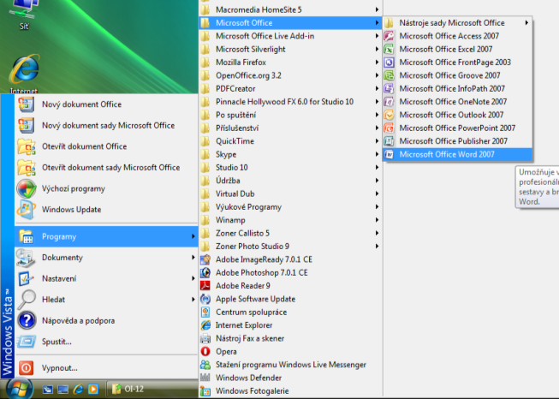

a) Pomocí programu MS Word vytvoř povánku podle přiloženého vzoru.
b) Doplň své osobní údaje, zachovej formát písma, jako pozadí použij obrázek z klipartu.
c) Vyber si libovolný obrázek. Uprav jeho velikost, umísti jej do pozadí textu, uprav jeho barvy na vodotisk.
d) Soubor ulož do své složky na server pod názvem pozvánka.docx.



